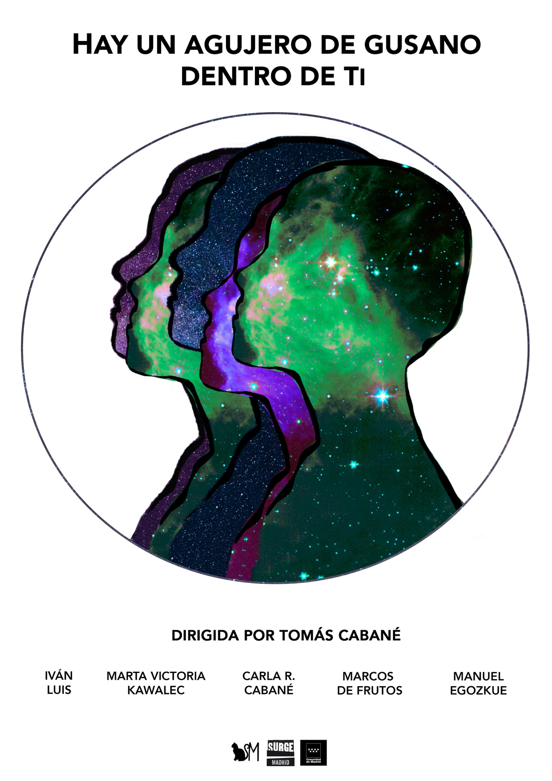

Título: Hay un agujero de gusano dentro de ti

Compañía: Malala Producciones

Fechas y horarios: jueves 9, 16, 23 y 30 de mayo a las 20h30

Lugar: El Umbral de Primavera (Calle Primavera, 11, Lavapiés)

Duración: 60 min

Género: Pieza de teatro-danza (10 movimientos de teatro-danza y una receta para conservar el amor)

Sinopsis

"Los otros pueden ser mis fantasmas, una madre que quiere operarse la cabeza en otro planeta, una película protagonizada por Nicole Kidman e incluso el tema de una conferencia antropológica a dos voces. Los otros son los ingenieros aeroespaciales que diseñan naves para lanzar almas al espacio cósmico con tal de no ser olvidados. Todas estas posibilidades están dentro del agujero de gusano, un fenómeno igual de especulativo que dedicarse al teatro. Esto es un intento por hablar de los otros para acabar hablando de nosOTROS. "

Este espectáculo ha sido seleccionado en la VI Muestra de Creación Escénica Surge Madrid en residencia con El Umbral de Primavera.

Nota del director

Es una pieza que nos habla sobre lo hemos perdido en el tiempo. Dentro de esta pérdida hablamos de nuestra infancia, del lenguaje, del amor, el contacto humano, la música o personas que nunca llegaron a pasar a la Historia a pesar de haber hecho cosas importantes.

Para hablar de todo esto utilizamos el fenómeno del agujero de gusano como puente espacio temporal porque nos permite hacer un viaje en el tiempo para ver cómo SOMOS y qué es lo que hemos PERDIDO. También se aborda está temática a través de otras disciplinas como, por ejemplo; la antropología o un idioma extranjero; como el polaco.

El equipo está formado por cinco intérpretes que realizan un trabajo visual, poético y dancístico dentro del mundo de la obra. Además, lo acompañan con momentos musicales en directo tocando al piano y contando con la participación del público.

También se utilizan proyecciones para trasmitir dos universos completamente distintos que podría ser el real y el imaginado. La dramaturgia corre a cargo de todo el equipo.
Los intérpretes se han hecho cargo de crear sus propios textos con el objetivo de incluir el punto de vista personal de cada uno.

Teaser: https://youtu.be/quK_AG66Txs

La Compañía

Malala Producciones nace en el año 2014 con motivo del festival Talent Madrid con "Labels, desahogo social" en los Teatros del Canal (Sala Verde). En los siguientes trabajos el objetivo de la cía ha sido fusionar el lenguaje del texto con el del cuerpo para potenciar un estilo propio y reconocible. Y el resultado fue "#noLUGAR". Una pieza de danza-teatro que fue seleccionada en el festival IMPARABLES 2016 de nave 73. Posteriormente también estuvo programada en el Umbral de Primavera. Y consiguió el premio a “mejor obra, mejores actrices de reparto y mejor técnico” en el festival MUTIS de teatro independiente de Barcelona (2017).
​
También trabajan obras cuya base es el texto, como por ejemplo "En La Capital" escrita y dirigida por Tomás Cabané en Espacio Labruc (2016) y en Espacio DT (2018). Otro de los proyectos de la cía es "El viento hace la veleta" del dramaturgo alemán Philipp Löhle que se estrenó en nave 73 en Julio. Recientemente se estrenó “En La Capital” en la ciudad de Lima, Perú gracias al colectivo escénico Las Crías.

El director

Tomás Cabané es Egresado en Dirección de Escena y Dramaturgia por la Real Escuela Superior de Arte Dramático. Actualmente trabaja como profesor de interpretación para adolescentes en Primera Toma Coach. Entre sus últimos trabajos ha dirigido una lectura dramatizada de un texto de Paco Gámez en el Pavón Teatro Kamikaze y participa en Guerrilla del Conde de Torrefiel en los teatros del Canal.

Lo último que ha dirigido ha sido El viento hace la veleta, del dramaturgo alemán Philipp Löhle en nave 73 que estuvo cuatro meses en cartel. Hizo sus prácticas en el teatro de la Abadía con Alfredo Sanzol con La ternura y ha trabajado como asistente de dirección en PeepBox 350, una creación de Mey Ling-Bisogno. Ha recibido tres premios con su pieza de danza-teatro #noLUGAR en el festival Mutis de teatro independiente de Barcelona. También escribe y dirige sus propias obras como, por ejemplo; Costa da Morte, En la Capital y Labels. Completa su formación con profesionales como Sergio Blanco, Guillermo Cacace, Pau Aran y Laia Santanach.

Ficha artística

Intérpretes: Carla R. Cabané, Iván Luis, Marcos de Frutos, Marta Kawalec y Manuel Egozkue.
Autoría y coreografía: Tomás Cabané en colaboración con los intérpretes.
Director: Tomás Cabané
Ayudante de dirección: Tomás Pozzi
Diseño de escenografía: Silvia de Marta
Diseño de iluminación: Jesús Díaz
Fotografía, diseño gráfico y creación audiovisual: Aleks Kawalec
Realización del tardígrado: Mey Ling-Bisogno
Realización de la escenografía: Enrique Jordán
Espacio sonoro: Alejandro Matrán
Vestuario: Malala Producciones

Contacto

www.malalaproducciones.com

Facebook (Página) Malala Producciones
Twitter @tomascabane
Instagram @malalaproducciones
e-mail malalaproducciones@gmail.com

